

第八届“全国十大杰出青年法学家”
推荐表

姓 名 朱雁新

工作单位 解放军西安政治学院军事法学系

推荐单位 陕西省法学会

中国法学会
2016年7月印制

填 表 说 明

一、表一为推荐候选人本人填写，表二为推荐候选人工作单位填写，表三为推荐单位填写。工作单位和推荐单位应对推荐候选人进行考察，审核并确保表一内容的真实性。
二、推荐候选人工作单位意见需加盖公章。
三、推荐单位需填写推荐评选委员会投票情况、推荐意见（每人500字以内）。
四、请用计算机填写，可根据实际需要分栏，但请勿随意变动格式及字体字号。
五、请各推荐单位于2016年9月18日之前，将本表电子版发至邮箱qnfxj2016@126.com。纸质版以A4纸打印一式四份，连同推荐评选情况报告、推荐候选人身份证复印件、推荐候选人代表性学术专著1—2部（独著）、学术论文3—5篇（独著或第一作者）、重要荣誉证书或证明复印件各一式一份，快递寄至：北京市海淀区皂君庙4号中国法学会研究部1315王小红收，邮编100081，电话010-66182129。

联 系 人：张涛 王小红 曹菲 姚国艳 孙立军 刘海燕 沈苗苗
联系电话：010-66182129（兼传真） 010-66135703
010-66173342 010-66112741 010-66175287
电子邮箱：qnfxj2016@126.com

表一：推荐候选人情况
姓 名 | 朱雁新 | 性 别 | 男 | 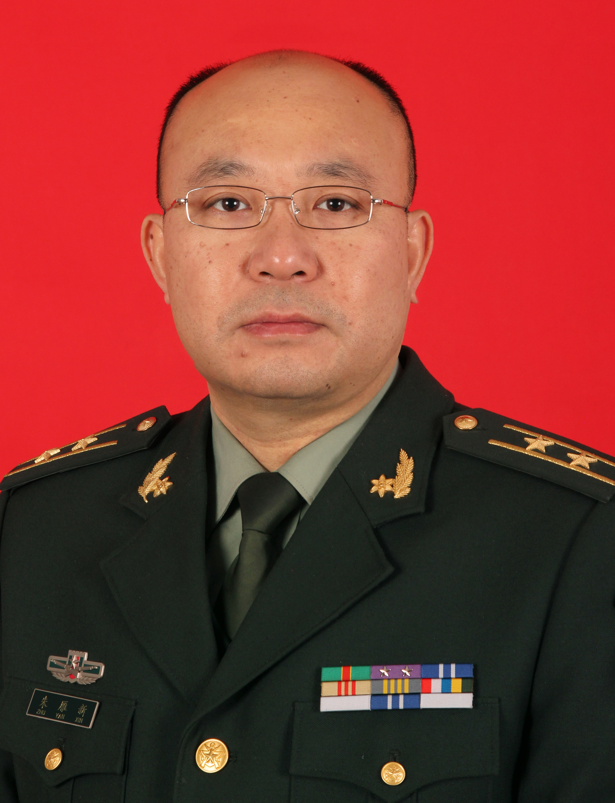
出生日期 | 1975.1.22 | 民 族 | 汉
政治面貌 | 中共党员 | 学 历 | 博士研究生
技术职称 | 副教授 | 行政职务
工作单位 | 中国人民解放军西安政治学院
通讯地址 | 西安市朱雀大街146号
个人简历

1993-1997 就读于中国政法大学国际经济法系，获学士学位；
1997-今 就职于中国人民解放军西安政治学院军事法学系；
2000-2003 就读于中国人民解放军西安政治学院军事法学系，获法学硕士学位；
2007-2008 在中国人民解放军军事法院代职，任代理审判员；
2008-2011 就读于中国政法大学法学院，获法学博士学位。

重要学术成果
（包括专著和论文，只列书名和篇名即可。论文仅限于发表在核心期刊或全国性重要报纸上的。请注明署名方式、发表或出版时间、刊物或出版社、字数。代表性著作和论文请注明中国知网统计的被引用数。）

专著：
1.《数字空间的战争——战争法视域下的网络攻击》，独著，中国政法大学出版社2013年版，16.6万字；
2.《武装冲突法研究》，参编，军事科学出版社2012年版，3万字；
3.《塔林网络战国际法手册》，合著（第二署名），国防工业出版社2016年版，20.5万字。

论文：
1.《网络攻击国际立法是否可能》，独立，6000字，原载《西安政治学院学报》（2012年12月），《人大复印资料》（2013年第4期）《高等学校文科学术文摘》（2013年第2期）全文转载；
2.《法治是全面建成小康社会的制度保障——党的十八届五中全会精神解读》，独立，3000字，《解放军报》2015年11月10日第3版；
3.《网络空间双重标准有悖国际法基本准则》，访谈，3000字，《法制日版》2015年12月22日第4版；
4．《设立国家宪法日：依宪治国迈出崭新一步》，独立，3000字，《解放军报》2014年12月4日第2版。

重要智库成果
（含智库成果获得领导批示、被有关部门使用采纳的情况。）
现任全军法律战专业研究中心研究员，撰写的研究报告呈报军委总部、外交部等部门，多次被批示或采纳。如《反“台独”军事斗争法律战运用研究》《未来对印自卫反击作战之法律问题研究》《依法维护钓鱼岛主权的对策思考》《新概念武器使用中法律战方案预案研究》《网络空间军事行动武装冲突法适用的对策思考》《网络空间国际规则研究》《建立海外军事基地国际法问题研究》《国际司法判（裁）决执行情况及对我应对中菲南海仲裁案的启示》等。
参加制定的立法文件有《中国人民解放军法律战纲要》《法律战教育训练实施办法》《中国人民解放军临检拿捕条例》等。
2014年以国防部专家的身份参加中英网络安全对话、中欧网络安全对话活动。同年底以国防部法律专家身份随中国政府代表团参加“网络战与国际人道法”政府专家会，就相关法律问题阐明我国立场，与美英俄日等国专家进行讨论磋商，与会表现受到外交部函件表扬。
2016年参加红十字国际委员会举办的各国“高级军队律师圆桌会议”，交流军队法律教育训练情况。
在法学教育方面的贡献
（如编写重点教材、主讲精品课程、在法学教育方面获得的重要荣誉表彰等。）

参编全军研究生教材《武装冲突法》《国际军事法》《军事立法学》等。
主讲的网络课程《法律战研究》《武装冲突法是什么》获得全军优秀课程。
担任武装冲突法方向研究生导师、法律硕士研究生导师，被评为学院“优秀教员”、“新星”教员。
组织学员参加“国际刑事法院模拟法庭竞赛”和“国际军事院校武装冲突法竞赛”，获得优异成绩。

在法治宣传方面的贡献
（如担任法治宣讲活动主讲人、在媒体上发表法治宣传文章等。）

近年多次赴全军院校、部队进行各类法治宣传教育，参加兰州军区182团、南京军区法院、火箭军52基地、南海舰队榆林基地、西藏军区等单位组织的各类演训活动，为部队执行多样化军事任务提供理论支持和实务指导。
参加编写《全军“六五”普法学习读本》；在《解放军报》发表《法治是全面建成小康社会的制度保障》，解读党的十八届五中全会精神；在《解放军报》发表《设立国家宪法日：依宪治国迈出崭新一步》，对国家宪法日进行理论解读；接受《法制日版》采访 ，发表《网络空间双重标准有悖国际法基本准则》，揭露西方国家称霸网络空间、威胁我网络安全的实质。

在法治实践方面的贡献
（如在实务部门挂职、参与重大案件论证、仲裁等。）

担任西安政治学院法律顾问处律师，经常参加各类涉军维权案件的处理。曾在解放军军事法院代职一年，参与全军法律战工作的组织领导、申诉案件审查、涉诉信访、法规起草等工作。
现任《中国军法》杂志栏目编辑，负责“法治摄影故事”“军法评论”等栏目。

获得奖项和表彰
（请注明获得时间及等级）

1.所在的武装冲突法教研室荣获总政系统集体三等功，2007年；
2.《法律战概论》（网络课程），2010年，第十届全军优秀网络课程一等奖；
3.《反“台独”军事斗争法律战运用研究》，2011年，全军军事科学优秀成果二等奖；
4.“拔尖优秀的年轻骨干”，2014年，总政治部；
5.《什么是武装冲突法》，2014年，第十二届全军优秀军事训练数字媒体资源评选优秀奖。

学术职务及其他重要社会兼职

现任首批军队网络舆论引导专家，被聘为全军法律战专家组成员，兰州军区、南京军区和陕西省军区法律战专家。

